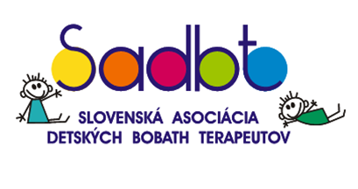

WORKSHOP: AKTIVITA A PARTICIPÁCIA U DETI SO SPASTICITOU.
Termín a miesto konania: 23.2.2019 - 24.2.2019 v Žiline

Prihláška

Údaje o účastníkovi kurzu
Meno, priezvisko, titul
Dátum narodenia
Adresa (ulica, mesto, PSČ)
E-mail
Telefón
Zamestnanie
Odbor
Pracovisko
Fakturačné údaje
Názov firmy
Adresa sídla
IČO
DIČ

Vyplnenú prihlášku prosíme odoslať do 31.1.2019 na adresu kurzybobath@yahoo.com
Po odoslaní prihlášky Vám do 5 pracovných dní príde na uvedenú mailovú adresu potvrdenie o prijatí prihlášky.

V opačnom prípade, alebo v prípade akýchkoľvek nejasností prosím kontaktujte:

Miriam Sanigova
mob.: +421 905 465 584
e-mail : kurzybobath@yahoo.com

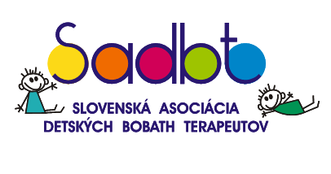

Platba

Účastnícky poplatok | 120 € nečlen asociácie / 100 € člen asociácie
Bankové spojenie | 2921893156/1100
IBAN | SK 18 1100 0000 0029 2189 3156
Konštantný symbol | 308
Variabilný symbol | Dátum narodenia
Správa pre prijímateľa | Priezvisko

Účastnícky poplatok prosím uhraďte najneskôr do 6.2.2019 a nezabudnite napísať Vaše meno a dátum narodenia, aby bola Vaša platba identifikovaná.

